Р О С С И Й С К А Я Ф Е Д Е Р А Ц И Я

Б Е Л Г О Р О Д С К А Я О Б Л А С ТЬ


АДМИНИСТРАЦИЯ СЕТИЩЕНСКОГО СЕЛЬСКОГО ПОСЕЛЕНИЯ
МУНИЦИПАЛЬНОГО РАЙОНА «КРАСНЕНСКИЙ РАЙОН»

РАСПОРЯЖЕНИЕ

«05» марта 2018 года №36-р

О межведомственном комплексном плане
совместных профилактических мероприятий
по противодействию преступным проявлениям
и предупреждению рецидивной преступности на 2018 год
на территории Сетищенского сельского поселения

В целях предупреждения проявлений терроризма и экстремизма на территории Сетищенского сельского поселения:
1. Утвердить межведомственный комплексный план совместных профилактических мероприятий по противодействию преступным проявлениям и предупреждению рецедивной преступности на 2018 год (далее - план, прилагается).
2. Ответственным исполнителям, указанным в плане, обеспечить исполнение мероприятий.
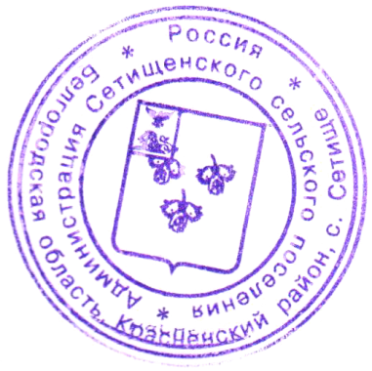
3. Контроль за исполнением распоряжения возложить на главу администрации Сетищенского сельского поселения Мамонова В.А.

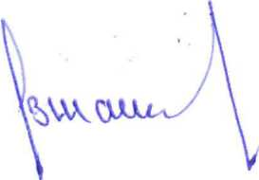
Глава администрации
Сетищенского сельского поселения В.Мамонов

Приложение
к распоряжению администрации
Сетищенского сельского поселения
муниципального района
«Красненский район»
от «05» марта 2018г. № 36-р

Межведомственный комплексный план
совместных профилактических мероприятий
по противодействию преступным проявлениям
и предупреждению рецидивной преступности на 2018 год
на территории Сетищенского сельского поселения

№ п/п | Наименование мероприятий | Сроки исполнения | Ответственные исполнители
1 | 2 | 3 | 4
1 | Закрепление за должностными лицами администрации Сетищенского сельского поселения граждан, освободившихся из мест лишения свободы и состоящих на учёте в ОМВД России по Красненскому району | Январь 2018г., по мере освобождения и прибытия на территорию сельского поселения | Заместитель главы администрации сельского поселения
2 | Разработка шефами-наставниками планов индивидуально-профилактической работы по реабилитации граждан, освободившихся из мест лишения свободы | В момент освобождения и прибытия на территорию сельского поселения | Закрепленные за гражданами, должностные лица администрации
3 | Организация и проведение комплекса мероприятий, направленных на социальную реабилитацию граждан, освободившихся из мест лишения свободы и профилактической работы по недопущению повторного свершения преступлений | Постоянно, не позднее 5 числа каждого квартала | Глава администрации сельского поселения, Заместитель главы администрации сельского поселения, ведущий специалист по вопросам социальной сферы,  УУП ОМВД России по Красненскому району (по согласованию)
4 | Контроль за поведением граждан, освободившихся из мест лишения свободы в быту и активизации просветительской работы | Постоянно, не позднее 5 числа каждого месяца | Глава администрации сельского поселения, Заместитель главы администрации сельского поселения, ведущий специалист по вопросам социальной сферы,  УУП ОМВД России по Красненскому району (по согласованию)
5 | Мониторинг лиц, освободившихся из мест лишения свободы и фактически находящимися на территории сельского поселения | Постоянно, не позднее 5 числа каждого месяца | Глава администрации сельского поселения, ведущий специалист по вопросам социальной сферы
6 | Патрулирование членов ДНД маршрутов, приближенных к местам жительства ранее судимых граждан, а так же местам их возможного нахождения | Постоянно, не позднее 25 числа каждого месяца | Глава администрации сельского поселения ДНД  ( по согласованию),  УУП ОМВД России по Красненскому району (по согласованию)
7 | Рассмотрение граждан ранее судимых  ( лиц, состоящих на профилактических учётах в ОМВД России по Красненскому району) на заседаниях Совета общественности | До 01 числа каждого месяца,  в течение года | Глава администрации сельского поселения
8 | Осуществление проверки подучетных лиц на обслуживаемых территориях и проведение профилактической работы с предложениями трудоустройства по имеющимся вакантным должностям базы центра занятости на заседаниях по выявлению и социальной адаптации неработающих и не имеющих постоянного дохода граждан | Еженедельно, в течение года | Глава администрации сельского поселения,  УУП ОМВД России по Красненскому району (по согласованию),  ОКУ «Красненский районный центр занятости населения) ( по согласованию)
9 | Организация системного подхода всех субъектов профилактики по борьбе с рецедивной преступностью | Постоянно, в течение года | Глава администрации сельского поселения,  УУП ОМВД России по Красненскому району (по согласованию)

